АДМИНИСТРАЦИЯ ЛЕНИНГРАДСКОЙ ОБЛАСТИ
КОМИТЕТ ПО КУЛЬТУРЕ ЛЕНИНГРАДСКОЙ ОБЛАСТИ

ПРИКАЗ

«___»____________2019 г. №_______________
г. Санкт-Петербург

О включении выявленного объекта культурного наследия
«Дом Ольдерогге», 1828 г., местонахождение объекта: Ленинградская область, Гатчинский муниципальный район, Гатчинское городское поселение, г. Гатчина, Красная ул., д. 6,
в единый государственный реестр объектов культурного наследия (памятников истории и культуры) народов Российской Федерации в качестве объекта культурного наследия регионального значения, утверждении границ его территории и установлении предмета охраны

В соответствии со ст. 3.1, 9.2, 18, 33 Федерального закона от 25 июня 2002 года № 73-ФЗ «Об объектах культурного наследия (памятниках истории и культуры) народов Российской Федерации», ст. 4 областного закона Ленинградской области от 25 декабря 2015 года № 140-оз «О государственной охране, сохранении, использовании и популяризации объектов культурного наследия (памятников истории и культуры) народов Российской Федерации, расположенных на территории Ленинградской области», п. 2.2.2. Положения о комитете по культуре Ленинградской области, утвержденного постановлением Правительства Ленинградской области от 24 октября 2017 года № 431, на основании заключения государственной историко-культурной экспертизы, выполненной экспертной организацией Обществом с ограниченной ответственностью «Союз Экспертов Северо-Запада» (аттестованный эксперт А.А. Овсянникова, приказ Министерства культуры Российской Федерации от 16 августа 2017 года № 1380), об обоснованности включения выявленного объекта культурного наследия «Дом Ольдерогге», 1828 г., расположенного по адресу: Ленинградская область, Гатчинский муниципальный район, Гатчинское городское поселение, г. Гатчина, Красная ул., д. 6, в единый государственный реестр объектов культурного наследия (памятников истории и культуры) народов Российской Федерации (далее – Реестр),
п р и к а з ы в а ю:
- Включить выявленный объект культурного наследия «Дом Ольдерогге», 1828 г., местонахождение объекта: Ленинградская область, Гатчинский муниципальный район, Гатчинское городское поселение, г. Гатчина, Красная ул., д. 6, в Реестр в качестве объекта культурного наследия регионального значения, вид объекта – памятник, с наименованием «Дом Ольдерогге», 1828 г., XX в., местонахождение объекта: Ленинградская область, Гатчинский муниципальный район, Гатчинское городское поселение, г. Гатчина, Красная ул., д. 6.
- Утвердить границы территории памятника согласно приложению № 1 к настоящему приказу.
- Установить предмет охраны памятника согласно приложению № 2 к настоящему приказу.
- Исключить выявленный объект культурного наследия, указанный в п. 1 настоящего приказа, из Перечня выявленных объектов культурного наследия, расположенных на территории Ленинградской области, утвержденного приказом комитета по культуре Ленинградской области от 01 декабря 2015 года № 01-03/15-63 (с изменениями, внесенными приказом комитета по культуре Ленинградской области от 11 марта 2019 года № 01-03/19-154).
- Отделу по осуществлению полномочий Ленинградской области в сфере объектов культурного наследия департамента государственной охраны, сохранения и использования объектов культурного наследия комитета по культуре Ленинградской области:
- обеспечить внесение сведений об объекте культурного наследия регионального значения, указанном в п. 1 настоящего приказа, в Реестр;
- направить письменное уведомление собственнику или иному законному владельцу выявленного объекта культурного наследия, указанного в п. 1 настоящего приказа, земельного участка в границах территории объекта культурного наследия регионального значения, указанного в п. 1 настоящего приказа;
- копию настоящего приказа направить в сроки, установленные действующим законодательством, в территориальный орган федерального органа исполнительной власти, уполномоченного Правительством Российской Федерации на осуществление государственного кадастрового учета, государственной регистрации прав, ведение Единого государственного реестра недвижимости и предоставление сведений, содержащихся в Едином государственном реестре недвижимости.
- Отделу взаимодействия с муниципальными образованиями, информатизации и организационной работы комитета по культуре Ленинградской области обеспечить размещение настоящего приказа на сайте комитета по культуре Ленинградской области в информационно-телекоммуникационной сети «Интернет».
- Настоящий приказ вступает в силу со дня его официального опубликования.
- Контроль за исполнением настоящего приказа возложить на заместителя начальника департамента государственной охраны, сохранения и использования объектов культурного наследия комитета по культуре Ленинградской области.

Председатель комитета В.О. Цой

Приложение 1
к Приказу комитета по культуре
Ленинградской области
от «____» ____________ 2019 г.
№ _________________________

Границы территории объекта культурного наследия
«Дом Ольдерогге», 1828 г., XX в., местонахождение объекта: Ленинградская область, Гатчинский муниципальный район, Гатчинское городское поселение, г. Гатчина, Красная ул., д. 6

Условные обозначения
 |  | границы территории объекта культурного наследия
 |  | поворотная (характерная) точка
1 |  | обозначение поворотной (характерной) точки

Координаты характерных поворотных точек границ территории
объекта культурного наследия «Дом Ольдерогге», 1828 г., XX в., местонахождение объекта: Ленинградская область, Гатчинский муниципальный район, Гатчинское городское поселение, г. Гатчина, Красная ул., д. 6

Границы территории памятника зафиксированы поворотными (характерными) точками, которые даны в системе координат МСК-47 зона 2.
Номер характерной (поворотной) точки | X | Y
1 | 394913.48 | 2203235.18
2 | 394912.28 | 2203238.33
3 | 394906.26 | 2203254.17
4 | 394902.20 | 2203252.61
5 | 394888.02 | 2203247.26
6 | 394875.58 | 2203242.11
7 | 394875.13 | 2203240.74
8 | 394875.73 | 2203238.88
9 | 394889.29 | 2203224.19
1 | 394913.48 | 32203235.18

Режим использования территории объекта культурного наследия «Дом Ольдерогге», 1828 г., XX в., местонахождение объекта: Ленинградская область, Гатчинский муниципальный район, Гатчинское городское поселение, г. Гатчина, Красная ул., д. 6

На территории Памятника разрешается:
- проведение работ по сохранению объекта культурного наследия (меры, направленные на обеспечение физической сохранности и сохранение историко-культурной ценности объекта культурного наследия, предусматривающие консервацию, ремонт, реставрацию, включающие в себя научно-исследовательские, изыскательские, проектные и производственные работы, научное руководство за проведением работ по сохранению объекта культурного наследия, технический и авторский надзор за проведение этих работ);
- реконструкция, ремонт существующих проездов, инженерных коммуникаций, благоустройство, озеленение, установка малых архитектурных форм, иная хозяйственная деятельность (по согласованию с региональным органом охраны объектов культурного наследия), не противоречащая требованиям обеспечения сохранности объекта культурного наследия и позволяющая обеспечить функционирование объекта культурного наследия в современных условиях, обеспечивающая недопущение ухудшения состояния территории объекта культурного наследия.

На территории Памятника запрещается:
- строительство объектов капитального строительства и увеличение объемно-пространственных характеристик, существующих на территории памятника объектов;
- проведение земляных, строительных, мелиоративных и иных работ, за исключением работ по сохранению объекта культурного наследия или его отдельных элементов, сохранению историко-градостроительной или природной среды объекта культурного наследия;
- прокладка новых инженерных коммуникаций и дорог, за исключением работ, связанных с приспособление объекта культурного наследия для современного использования;
- установка рекламных конструкций, распространение наружной рекламы, внешних блоков кондиционеров, антенн, в том числе спутниковой связи, и других технических устройств и (или) их частей на фасаде (за исключением технических устройств охраны и сигнализации);
- осуществление любых видов деятельности, ухудшающих экологические условия и гидрологический режим на территории объекта культурного наследия, создающих вибрационные нагрузки динамическим воздействием на грунты в зоне их взаимодействия с объектами культурного наследия.

Приложение 2
к Приказу комитета по культуре
Ленинградской области
от «____» ___________ 2019 г.
№ ________________________

Предмет охраны
объекта культурного наследия
«Дом Ольдерогге», 1828 г., XX в., местонахождение объекта: Ленинградская область, Гатчинский муниципальный район, Гатчинское городское поселение, г. Гатчина, Красная ул., д. 6

№ п/п | Видовая принадлежность предмета охраны | Предмет охраны | Фотофиксация
1 | 2 | 3 | 4
1 | Объемно-пространственное и планировочное решение территории: | исторические местоположение, габариты, конфигурация и высотные отметки одноэтажного деревянного на каменном цоколе прямоугольного в плане здания с одноэтажной пристройкой;
2 | Конструктивная система: | исторический цоколь, включая цокольный этаж, – местоположение, габариты и конфигурация, высотные отметки, материал (кирпич, известняк);  исторические капитальные стены – местоположение, габариты и конфигурация, материал (дерево) и исполнение (бревно);  исторические перекрытия – местоположение, высотные отметки, материал (дерево);  историческая крыша, в том числе пристройки, – местоположение, конфигурация (основной объем – вальмовая, пристройка – двухскатная), высотные отметки коньков; | 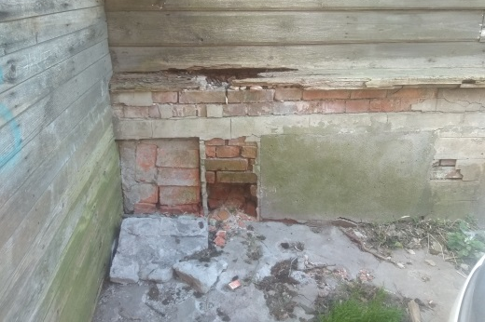  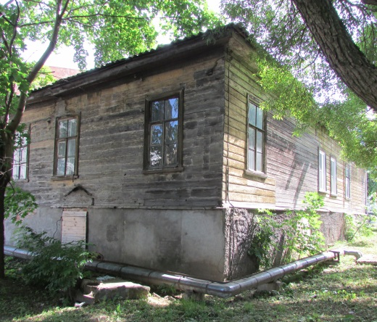  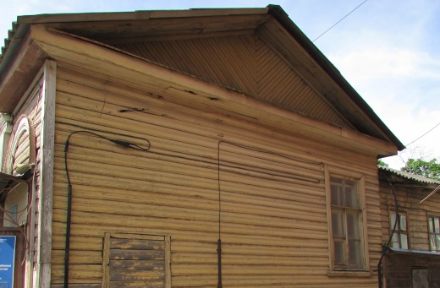
3 | Объемно-планировочное решение: | в габаритах исторических капитальных стен
4 | Архитектурно-художественное решение фасадов: | композиция фасадов с элементами в стиле классицизм;  материал и характер отделки фасадов – профилированная доска под дощатый руст: основной объем фасадной плоскости – горизонтальный,  подоконное пространство лицевого фасада – косой;  исторические оконные проемы: местоположение, конфигурация и габариты (прямоугольные, центральное окно восточного фасада с полуциркульной фрамугой по центральной оси), отметки верха и низа;  исторические дверные проемы: местоположение, конфигурация и габариты (прямоугольные), отметки верха;  исторические оконные заполнения: местоположение и конфигурация, материал (дерево), исторический рисунок расстекловки (многочастная, с полуциркульной фрамугой центральной части центрального оконного проема лицевого фасада);  архитектурно-художественная отделка фасадов – местоположение, конфигурация и габариты, материал (дерево), рисунок и техника исполнения:  лицевой (восточный):  деревянный отлив над каменным цокольным этажом;  вертикальные стойки в подоконном пространстве;  парные каннелированные пилястры ионического ордера в оконных простенках и на углах;  подоконная тяга прямоугольного сечения;  профилированные оконные наличники с сандриками, в том числе полуциркульный над центральной часть центрального оконного проема;  арочный уплощенный сандрик над дверным проемом;  козырек над главным входом: местоположение, материал (металл), рисунок (завитки) и техника (ковка) исполнения кронштейнов;  антаблемент с гладким фризом и карнизом простого прямоугольного профиля;  дворовые фасады:  венчающий карниз прямоугольного сечения;  треугольный фронтон с карнизом большого выноса северного фасада северо-восточной пристройки;  профилированные наличники проемов с профилированной подоконной доской. | 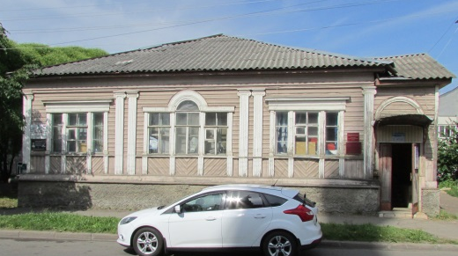  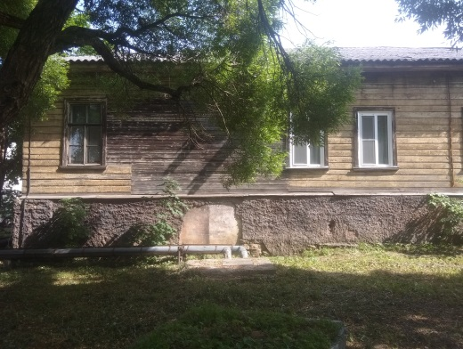  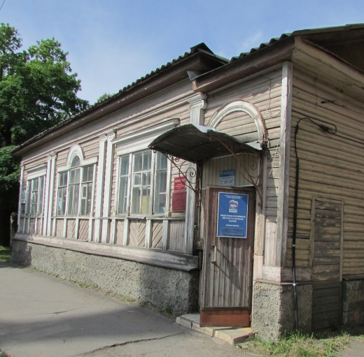  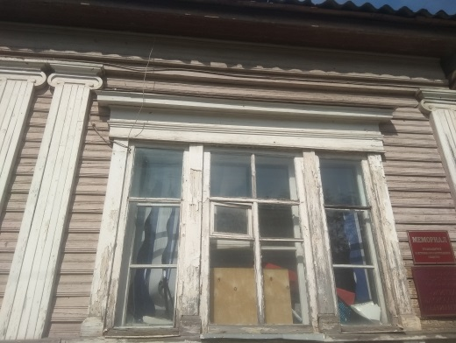  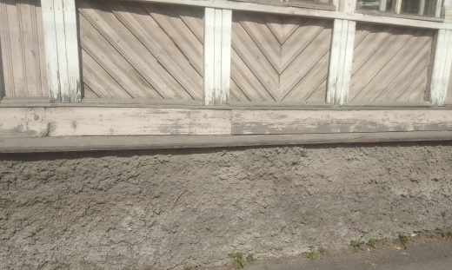  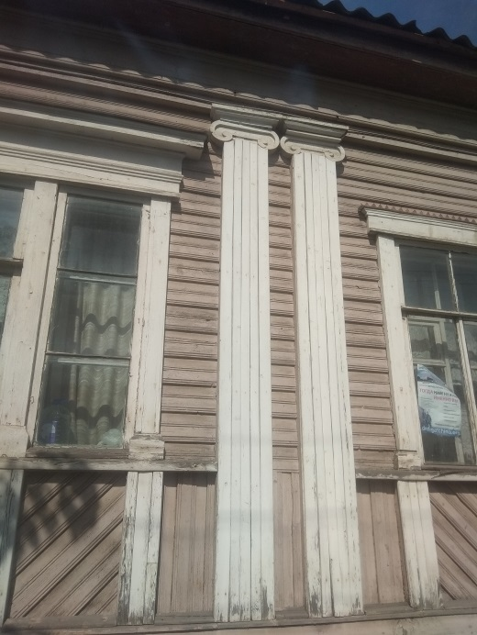  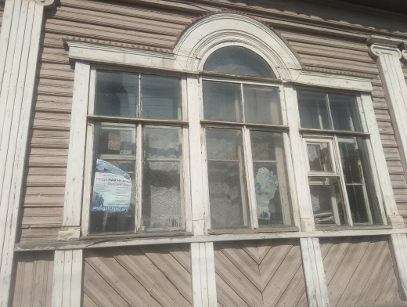  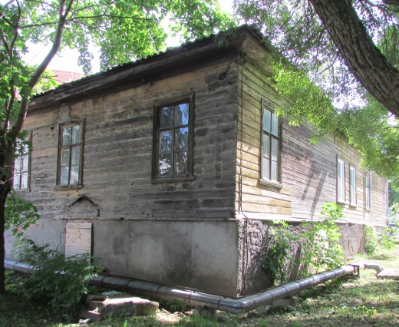  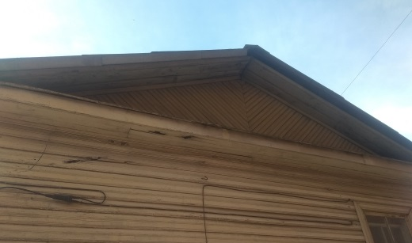
5. | Декоративно-художественное оформление интерьеров: | местоположение, конфигурация, рисунок и техника исполнения (мозаика) входной площадки. | 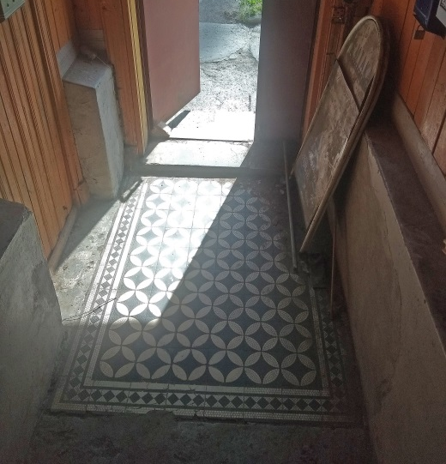

Предмет охраны может быть уточнен в процессе историко-культурных и реставрационных исследований.

Подготовлено:
Главный специалист отдела по осуществлению полномочий Ленинградской области в сфере объектов культурного наследия департамента государственной охраны, сохранения и использования объектов культурного наследия комитета по культуре Ленинградской области

_________________А.Е. Смирновой

Согласовано:
Заместитель председателя комитета по культуре Ленинградской области – начальник департамента государственной охраны, сохранения и использования объектов культурного наследия

__________________А.Н. Карлов

Заместитель начальника департамента государственной охраны, сохранения и использования объектов культурного наследия комитета по культуре Ленинградской области

__________________ Г.Е. Лазарева

Начальник отдела по осуществлению полномочий Ленинградской области в сфере объектов культурного наследия департамента государственной охраны, сохранения и использования объектов культурного наследия комитета по культуре Ленинградской области

___________________С.А. Волкова

Начальник сектора судебного и административного производства департамента государственной охраны, сохранения и использования объектов культурного наследия комитета по культуре Ленинградской области

___________________Ю.И. Юруть

Ознакомлен:
Заместитель начальника департамента государственной охраны, сохранения и использования объектов культурного наследия комитета по культуре Ленинградской области

__________________ Г.Е. Лазарева

Начальник отдела по осуществлению полномочий Ленинградской области в сфере объектов культурного наследия департамента государственной охраны, сохранения и использования объектов культурного наследия комитета по культуре Ленинградской области

__________________С.А. Волкова

Начальник отдела взаимодействия с муниципальными образованиями, информатизации и организационной работы комитета по культуре Ленинградской области

__________________Т.П. Павлова

Главный специалист отдела по осуществлению полномочий Ленинградской области в сфере объектов культурного наследия департамента государственной охраны, сохранения и использования объектов культурного наследия комитета по культуре Ленинградской области

_________________А.Е. Смирнова

